**Генератор периодического сигнала**

Домашнее задание

“Создание генератора периодического сигнала сложной формы”

Вариант №18

**Выполнил:**

студент группы ИУ5-41Б,

Цыпышев Тимофей

Полученные данные:

U1 = 2 В

U2 = −2 В

T1 = 100 мс

τ1 = 5 мс

T2 = 20 мс

τ2 = 100 мс

Rн = 500 Ом

Построим двухтактный усилитель мощности:

Выберем ОУ модели AD820P

Напряжение источников питания Uпит = ±10 В, что больше, чем U1 = 2 В и U2 = −2 В.

Выберем транзисторы модели 2N3904 и 2N3906

Uкэmax = 40 В, что больше чем |U1−U2|=|2 В−(−2 В)| = 4 В

Iкмах = 200 мА, что больше чем Iн = U2/ Rн = 2 В/500 Ом = 4 мА

Построим его в программе-симуляторе Proteus 8 Professional и проверим корректность работы:

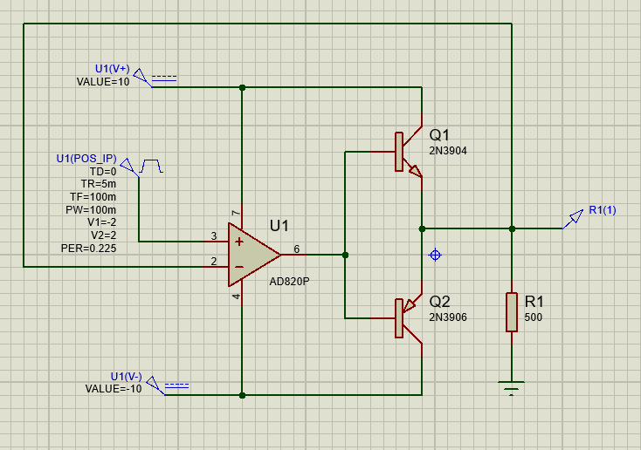

С нагрузкой:

Без нагрузки:

Построим интегратор с двусторонним ограничителем:

$\frac{|U_{1}-U_{2}|}{R} ≤I_{вых max}$: $\frac{|2 В-(-2 В)|}{4 мА} ≤R$

$$R≥1000 Ом$$

Выберем C = 100 нФ, $U_{0}$ = 1 В.

Возьмем за ширину пульсации интервал в 140мс. Период пульсации при этом остается равным T1+T2++=225 мс.

Рассчитаем сопротивления резисторов интегратора:

$$R_{1}= \frac{{}_{1}U_{0}}{C(U_{1}-U_{2})}=\frac{5мс×1 В}{100 нФ(2 В-(-2 В))}=12,5 кОм$$

$$R_{2}= \frac{{}_{2}U_{0}}{C(U_{1}-U_{2})}=\frac{100мс×1 В}{100 нФ(2 В-(-2 В))}=250 кОм$$

Скорректируем сопротивления для того, чтобы получить корректные значения ${}_{1}$ и ${}_{2}$: $R_{1}=5 кОм; R_{2}=300 кОм.$

Подадим на питание ОУ значения напряжений, отличающиеся от последних в других элементах схемы: 2 В и -2 В.

Соберём схему:

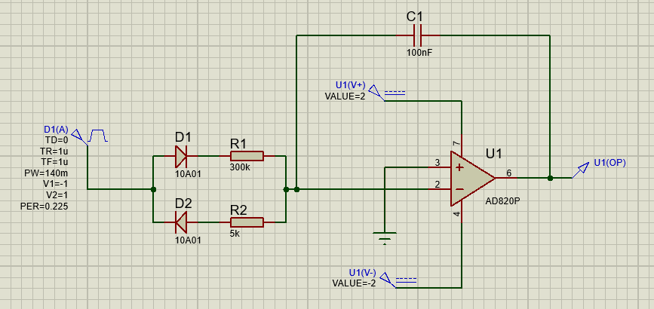

Убедимся в корректной работе схемы:

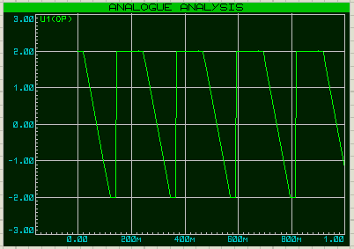

График выходного сигнала:

Построим мультивибратор.

T1 = R1C ln3 = 140 мс

T2 = R2C ln3 = 85 мс

Пусть C = 1 мкФ, тогда

R1 = = = 127,4 кОм

R2 = = = 77,4 кОм

Также построим делитель напряжения, который в зависимости от знака напряжения будет ограничивать значение единицей по модулю, для более точного, в последствии, получения верных временных интервалов.

Соберём схему:

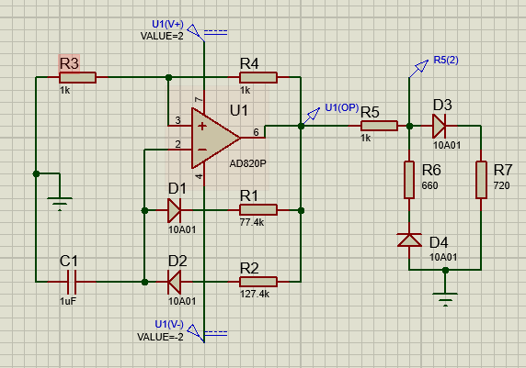

Убедимся в корректной работе схемы:

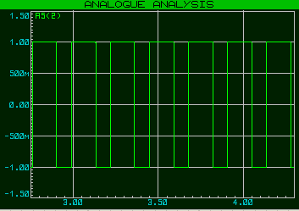

График выходного сигнала:

Построим полную схему.

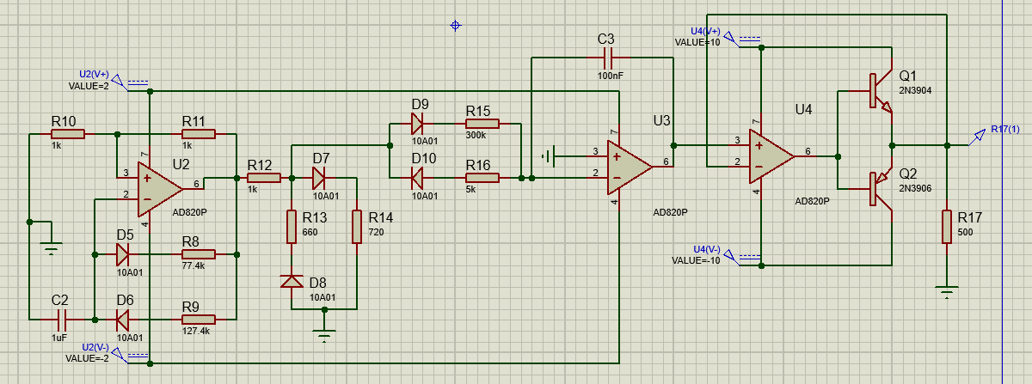

Убедимся в корректной работе схемы:

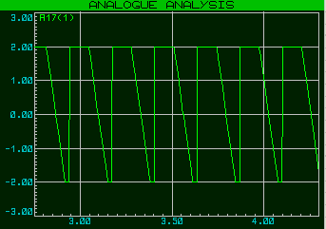

График выходного сигнала: